后台问题
一、系统设置
1.1 直属单位：
Sxsgly省级账号登录，修改直属单位的时候出现错误，如图
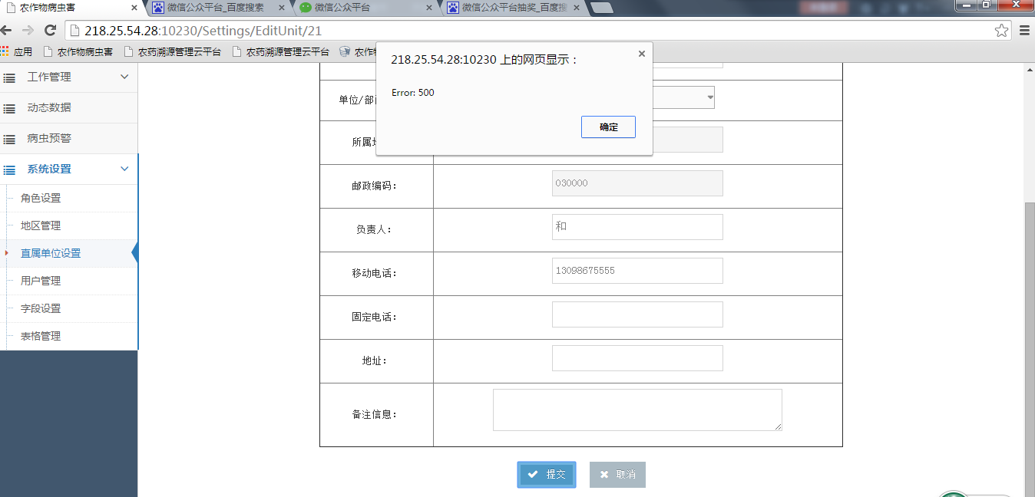

除了下图，别的内容应该可以修改吧
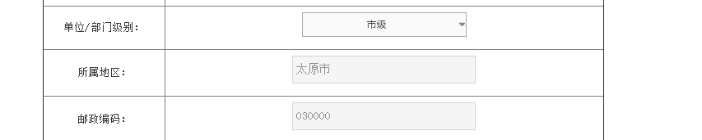

1.2 用户管理：
Lisugx科尔沁区县级账号登录，在建立测报员时，应该只能建立科尔沁区的测报员，不能建立开鲁县的测报员，如图
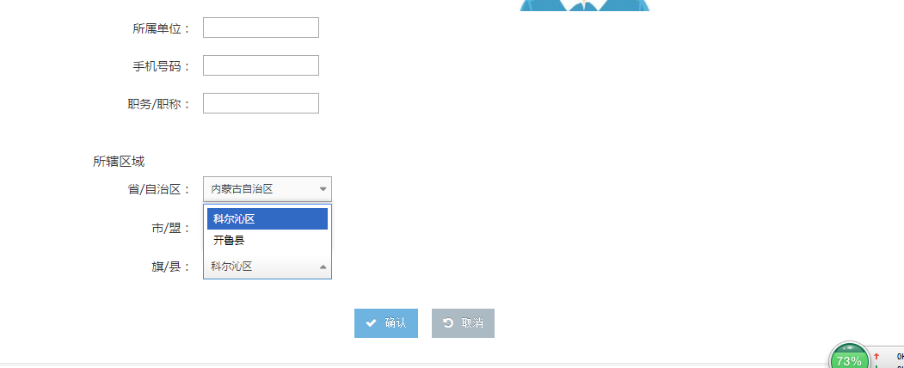

1.3 权限列表
病虫管理：病虫害信息删除复选框未打勾，但是用户登录后仍有删除功能。
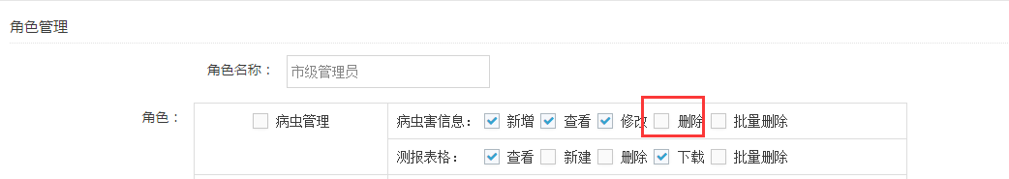

登录账号为长春市级账号ccgly,密码为：123456
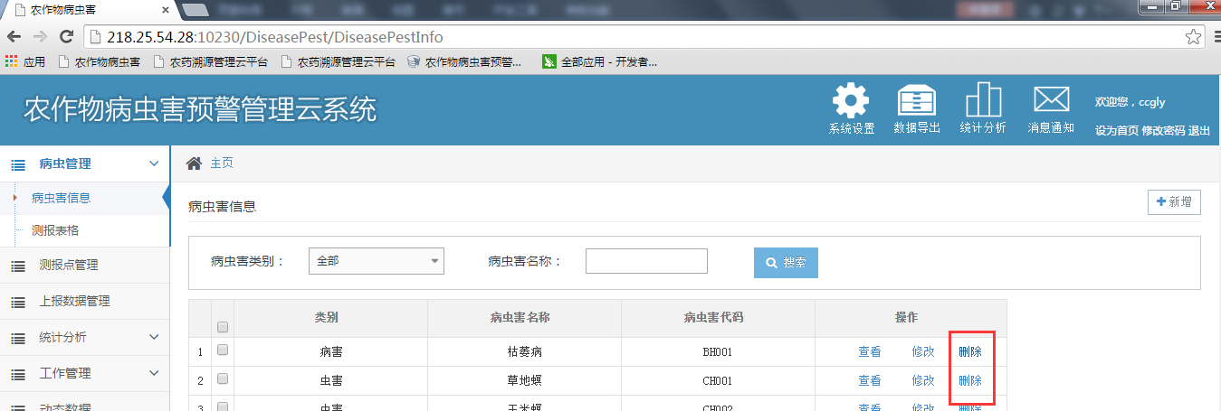

系统设置：字段设置应加到权限表里
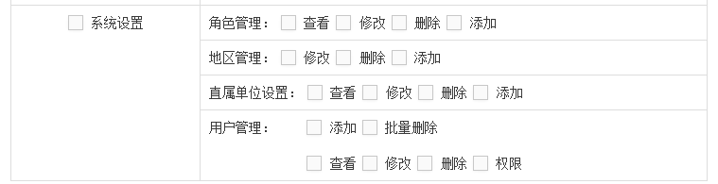

二、测报计划
2.1 长春市级帐号（用户名：ccgly 密码：123456 ）登录和长春县级帐号登录，测报计划里都看到通辽市的测报计划，应该只看到本市的，不应该看到其他市的。
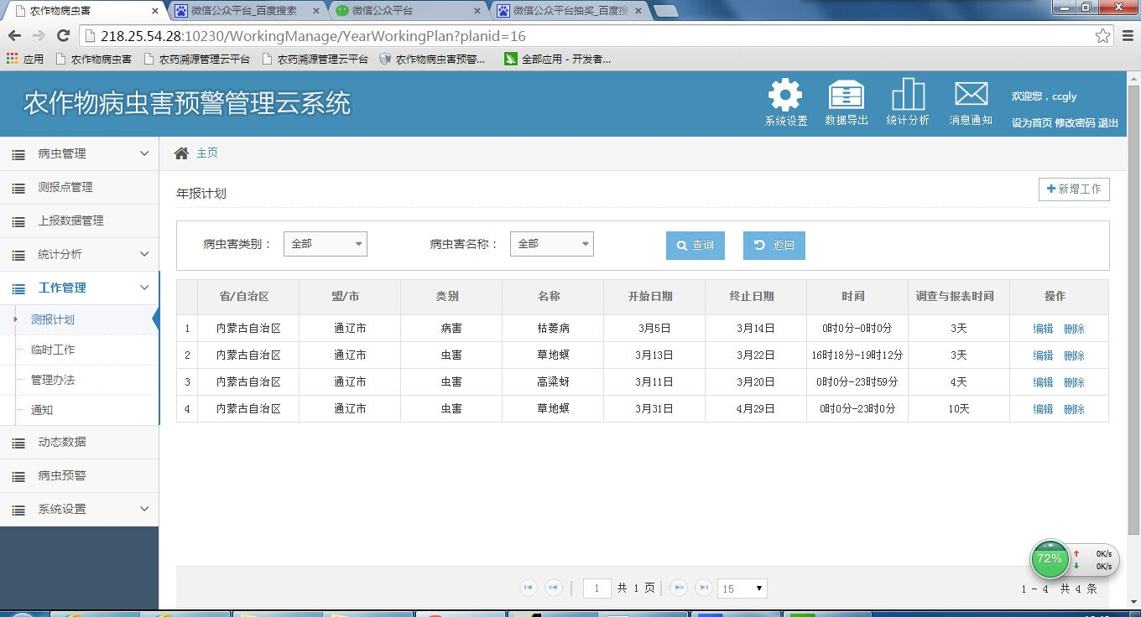

- 动态数据
测报点没和测报计划关联不准确，在地图上有的显示测报工作任务数量，有的还不显示，完成任务后，数量不相应减少，完成的不显示已完成。固定和非固定图标样式应该和手机一样。
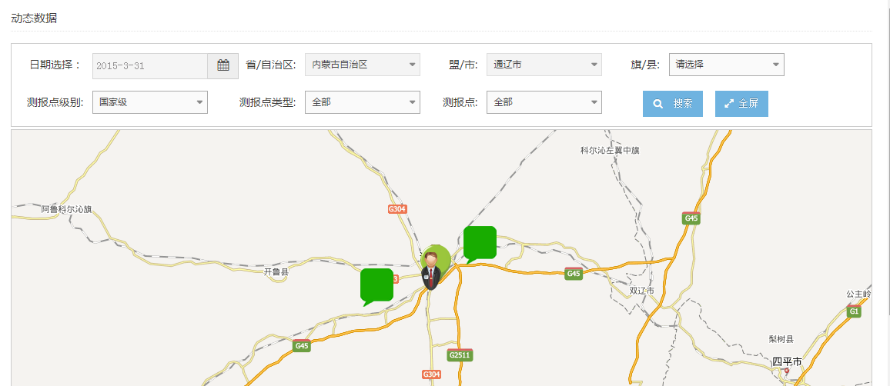

WEB版和手机版同一账号登录lisugs市级账号登录，动态数据（4月2日）还不一致。
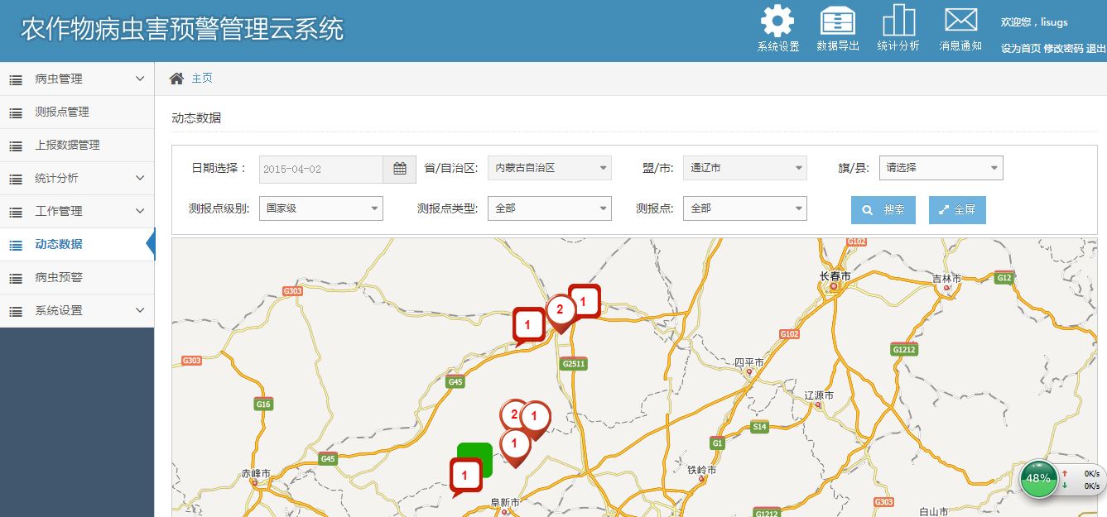

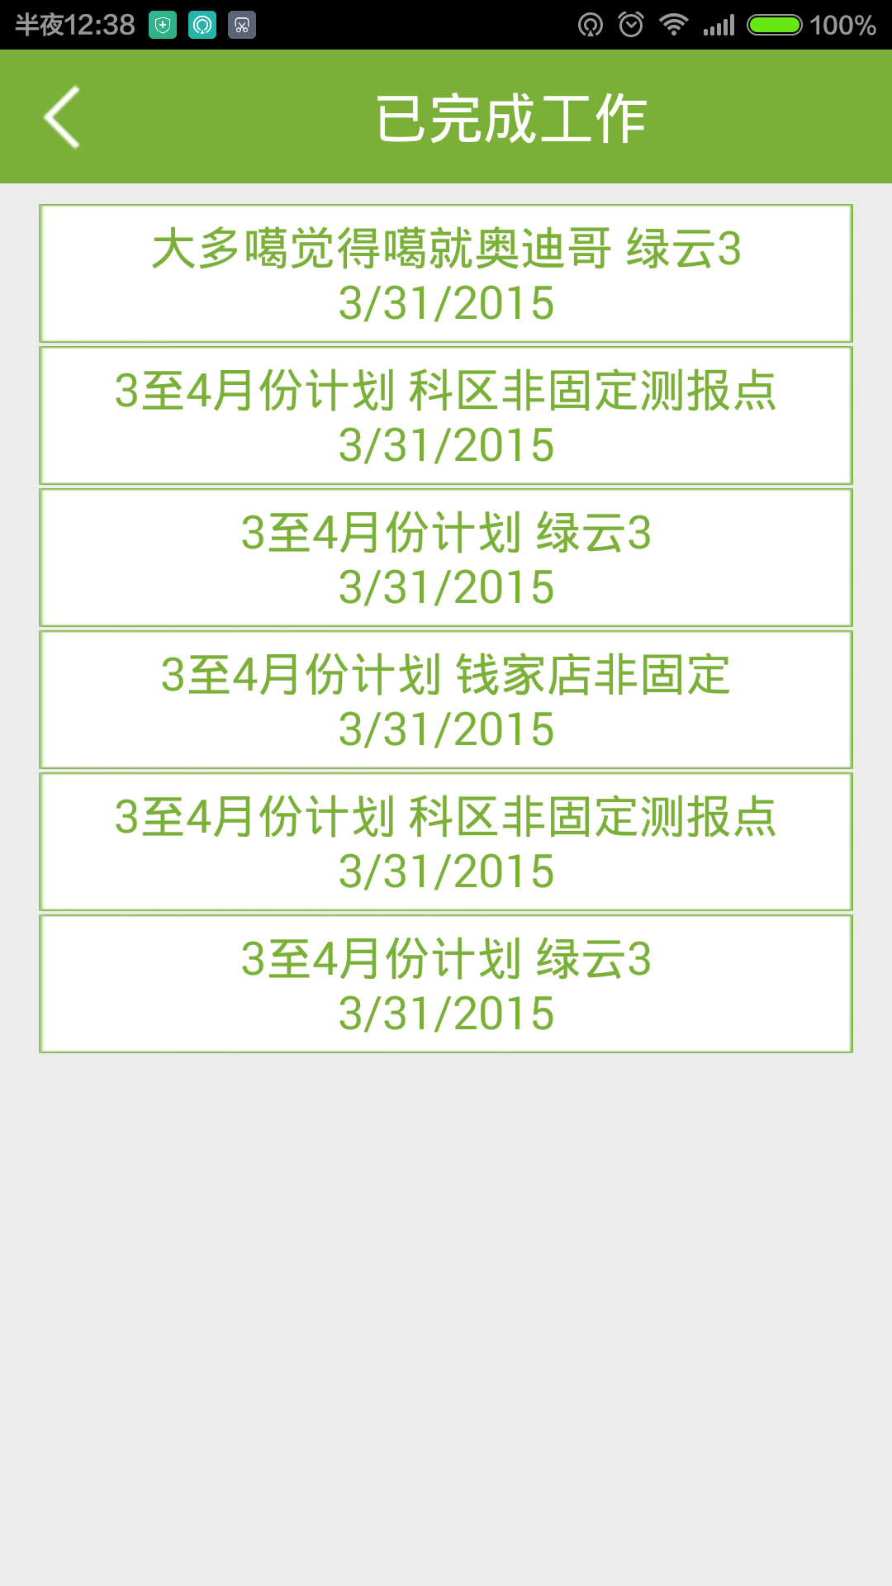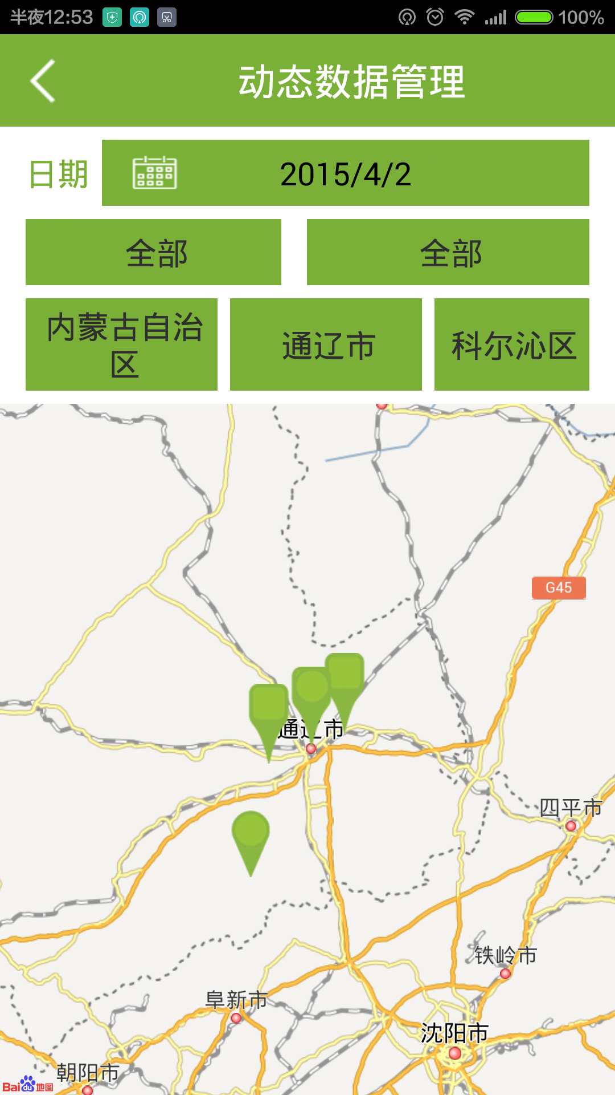
手机已完成任务 动态数据没有显示工作情况

